Revolución de nombramientos pontificios en Venezuela

Francisco designa a Raúl Biord como sucesor del cardenal Porras, quien presentó su renuncia
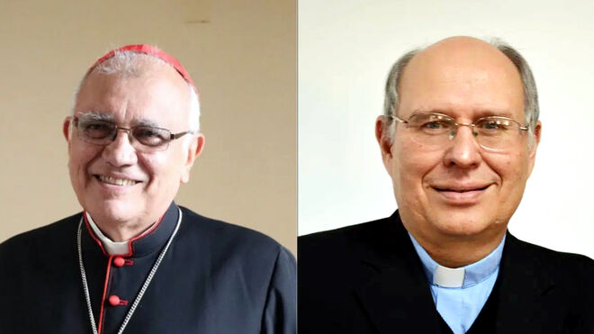
Balzar Porras y Raúl Biord

El Santo Padre ha designado a Monseñor Raúl Biord Castillo como arzobispo de Caracas después de aceptar la renuncia del cardenal Baltazar Porras al gobierno pastoral de la Arquidiócesis Metropolitana

También ha nombrado a Monseñor Jesús González de Zárate Salas como arzobispo de Valencia y a Monseñor Polito Rodríguez Méndez como arzobispo de Barquisimeto

Estos son los estudios y cargos que han ocupado hasta ahora
28.06.2024
(Vatican News).- El Santo Padre ha aceptado la renuncia al gobierno pastoral de la Arquidiócesis Metropolitana de Caracas (Venezuela) presentada por el Cardenal Baltazar Enrique Porras Cardozo y ha nombrado a Monseñor Raúl Biord Castillo, S.D.B. como arzobispo metropolitano de dicha jurisdicción eclesiástica, trasladándolo desde la Diócesis de La Guaira. Lo ha informado el boletín diario de la Oficina de Prensa de la Santa Sedeel viernes 28 de junio.
Tras comunicar la designación, los obispos auxiliares de la Arquidiócesis de Caracas, Monseñor Lisandro Alirio Rivas Durán y Monseñor Carlos Eduardo Márquez De Lima, invitan a orar por el nuevo arzobispo y agradecen la labor realizada por el Cardenal Porras.
También se ha hecho público el nombramientode Monseñor Jesús González de Zárate Salas como arzobispo de Valencia, situada en la Región Central de la nación, trasladándolo de la sede de la Arquidiócesis de Cumaná.
Por último, el Pontífice nombróa Monseñor Polito Rodríguez Méndez como Arzobispo Metropolitano de la Archidiócesis de Barquisimeto, trasladándolo desde la Diócesis de San Carlos.

Monseñor Raúl Biord Castillo, S.D.B.
Biord, S.D.B., nació el 23 de octubre de 1962 en Caracas (Venezuela). Obtuvo la Licenciatura en Teología en la Pontificia Universidad Salesiana de Roma y el Doctorado en Teología en la Pontificia Universidad Gregoriana de Roma.
Tras emitir la Profesión Perpetua el 8 de septiembre de 1987, fue ordenado sacerdote el 15 de julio de 1989.
Ha desempeñado los siguientes cargos: Vicario Parroquial en el San Juan Bosco de Los Teques; Miembro del Consejo Presbiteral de la Diócesis de Los Teques; Profesor y Rector del Instituto Universitario Salesiano P. Ojeda (IUSPO) de Los Teques; Profesor en los Seminarios Mayores de Caracas, Maturín y Manaus (Brasil); Secretario de la Comisión Teológico-Pastoral del Consejo Plenario de Venezuela; Vicario Provincial de la Sociedad Salesiana de San Juan Bosco en Venezuela.
Fue nombrado Obispo de La Guaira el 30 de noviembre de 2013 y recibió la ordenación episcopal el 8 de febrero de 2014 siguiente.
Dentro de la Conferencia Episcopal Venezolana ha sido Vicepresidente (2018-2022); Secretario General (2022-2023); Delegado ante el CELAM; actualmente es Miembro de la Comisión Permanente, Presidente de la Comisión Episcopal de Circunscripciones Eclesiásticas y Miembro del Instituto Nacional de Pastoral.

https://www.religiondigital.org/america/Francisco-nombra-Biord-arzobispo-caracas-sustituto-Porras_0_2683231666.html

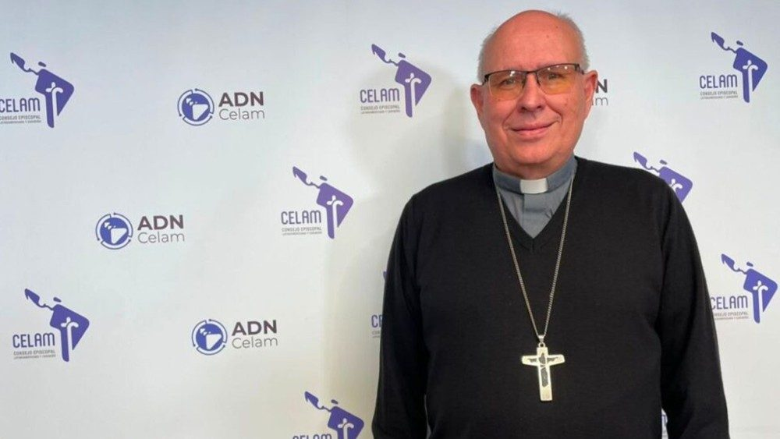

Monseñor Jesús González de Zarate Salas
González de Zarate nació en Cumaná, el 27 de diciembre de 1960. Cursó estudios en el Seminario Mayor de Caracas y fue ordenado sacerdote el 11 de enero de 1986, incardinándose en la Archidiócesis de Caracas.
Ha desempeñado los siguientes cargos y realizado estudios complementarios: Licenciado en Teología Espiritual en la Pontificia Universidad Gregoriana de Roma; Formador del Seminario Arquidiocesano de Caracas; Párroco; Director de la Oficina de Catequesis; Vicario Episcopal; Encargado de Asuntos Económicos y Vicario General.
El 15 de octubre de 2007 fue elegido Obispo titular de Suava y Auxiliar de Caracas; recibió la ordenación episcopal el 12 de enero de 2008. El 24 de mayo de 2018 fue nombrado Arzobispo de Cumaná. De 2009 a 2015 fue Secretario General de la Conferencia Episcopal Venezolana, pasando a ser su Presidente a partir de 2022.
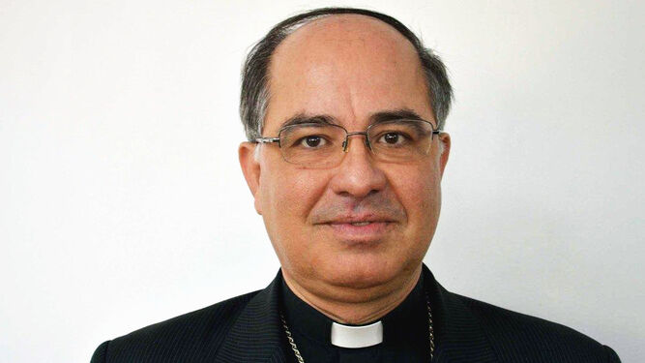
González de Zárate

Monseñor Polito Rodríguez Méndez
Méndez nació el 13 de agosto de 1967, en la diócesis de Barinas, Santa Bárbara. Tras estudiar en el Seminario Mayor de Caracas, recibió la ordenación sacerdotal el 31 de julio de 1999, incardinándose en la Diócesis de Barinas.
Prosiguió sus estudios y ocupó los siguientes cargos: Licenciado en Filosofía y Teología por la Pontificia Universidad Católica Santa Rosa de Caracas (Venezuela); Licenciado en Teología Moral por la Pontificia Universidad de la Santa Cruz de Roma; Magíster en Docencia Universitaria y Doctor en Ciencias de la Educación por la Universidad Fermín Toro de Cabudare (Venezuela); Vicario Parroquial y Párroco de Santo Domingo de Guzmán en Ciudad (Bolivia), de San Miguel Arcángel en El Cantón, de Ntra. Sra. del Carmén en Punta de Piedra, de Ntra. Sra. del Rosario en Barinas, de la Catedral de Barinas; Director Diocesano de Pastoral Juvenil y Vocacional; Vicario Episcopal de Pastoral; Profesor y Rector del Seminario Diocesano de Barinas; Licenciado en Teología Pastoral por la Pontificia Universidad Salesiana de Roma; Master en Teología Pastoral por la Universidad Católica Andrés Bello de Caracas.
Fue nombrado Obispo de San Carlos de Venezuela el 8 de abril de 2016, recibiendo la ordenación episcopal el 18 de junio siguiente.
Fue Subsecretario de la Conferencia Episcopal Venezolana; actualmente es Miembro de la Comisión Permanente y Presidente de la Comisión Episcopal para el Clero, los Seminarios, las Vocaciones y el Diaconado Permanente.

